Képriport a 2016. évi Őszi Trapp teljesítménytúráról

A BTSSZ Gyalogtúra, Verseny és Rendezvény Bizottsága és a III. kerületi Természetbarát Bizottság 2016. október 16-án, vasárnap kilencedszer rendezte meg az Őszi Trapp teljesítménytúrát.
Tekintse meg a Kevély-nyergi ellenőrző ponton készült fényképeket

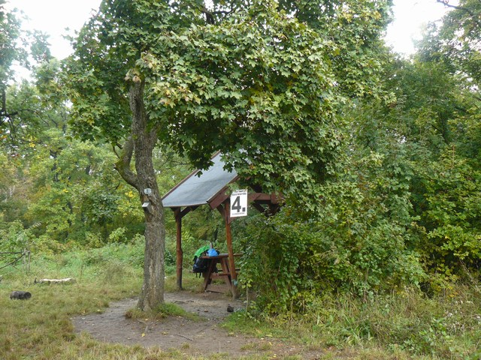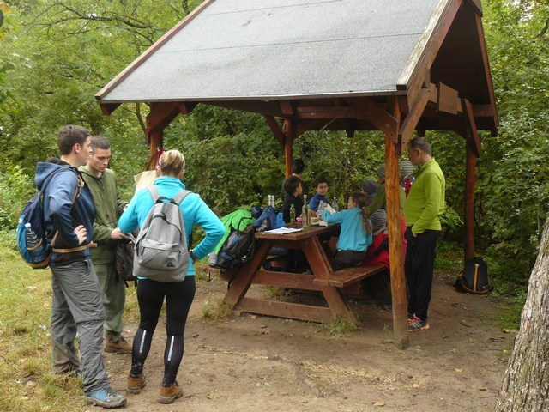

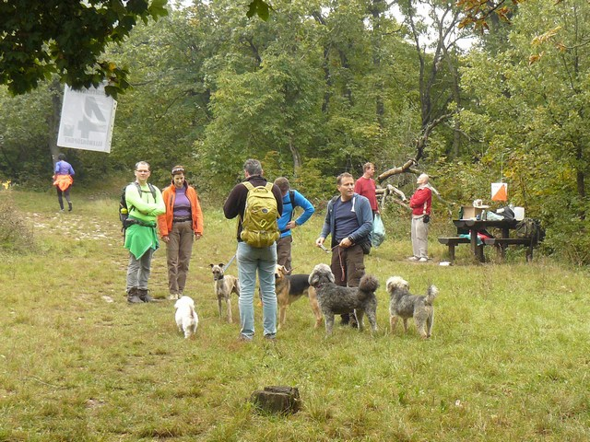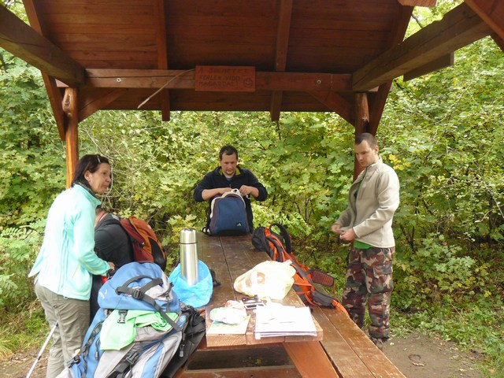

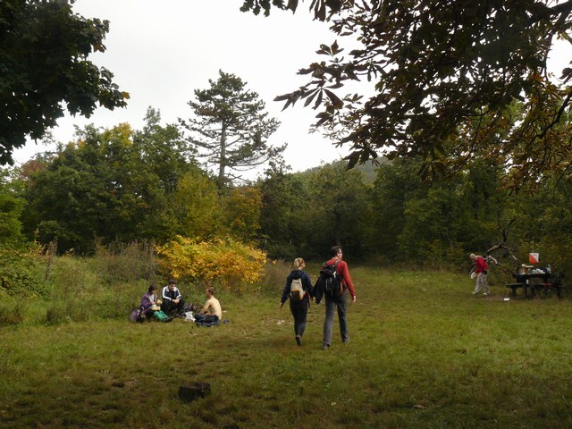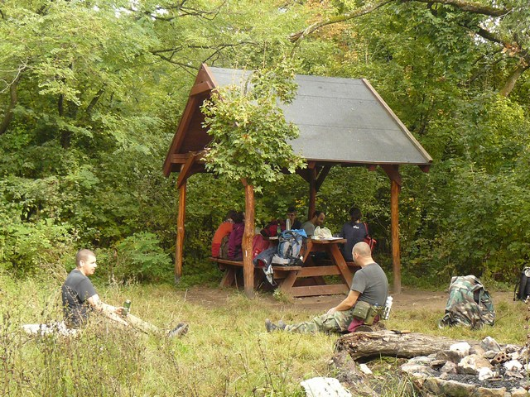

A fényképeket készítette Kis s Attila.

